- 當主要ERP發生狀況時，首先安裝 Microsoft SQL Server 2012 於次要ERP 主機 。
- 安裝金碟主要程式
- 進入帳套管理
(3-1) 
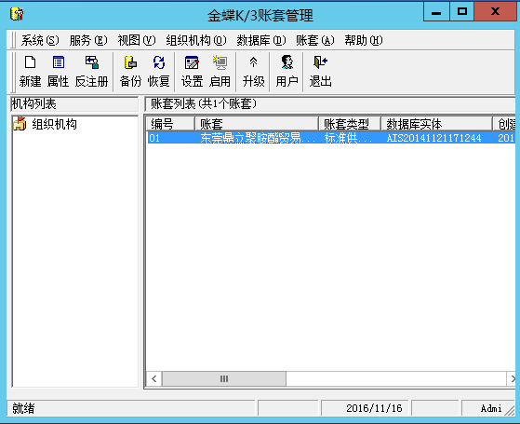
(3-2) 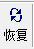
(3-3) 選擇先前異地備份的資料庫
- 重新註冊新的軟件特徵碼
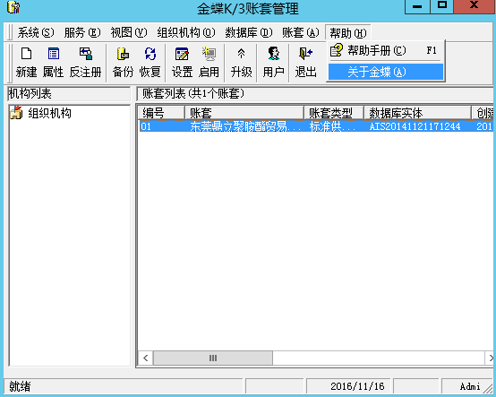

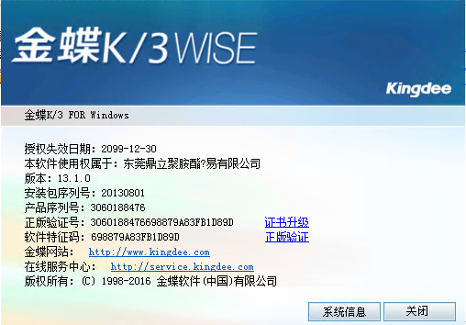
(4-1) 將 [軟件特徵碼] 告知金碟工程師，他會產生一組臨時的特徵碼，可用10天，然後再接續
正是申請 [K/3許可文件] 的流程
(5) 將金碟工程師臨時產生的特徵碼輸入至系統，選擇 [系統使用狀況].
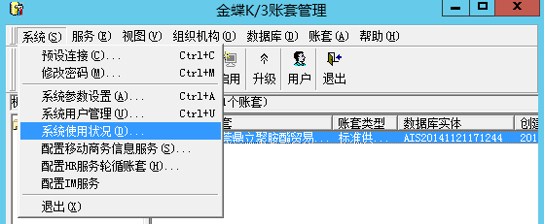

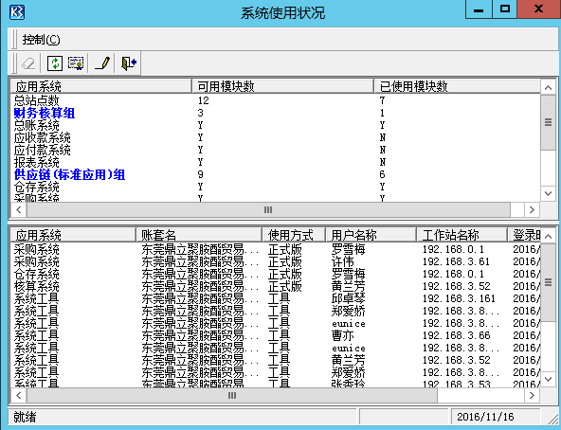
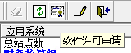
(5-1) 然後選擇 【引入K/3許可文件】
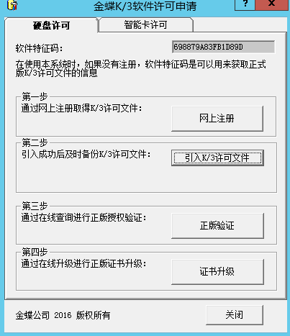

取得 本機安全性原則。

- 結束工作管理員中的執行緒 DLLHOST.EXE
- 變更「中間層註冊」。
- 再「帳套管理」 「系統使用狀況」按下「軟件許可申請」取得「軟體特徵碼」告知金蝶，並立即開立「臨時特徵碼」立即啟用(10天)。

